PLANIFICACIÓN SEMANAL
TEMA DE LA SEMANA: PRESERVACIÓN DEL AGUA
LUNES: | MARTES: | MIÉRCOLES: | JUEVES: | VIERNES:
__/__/____ | __/__/____ | __/__/____ | __/__/____ | __/__/____
ACTIVIDAD 1: | ACTIVIDAD 8: | ACTIVIDAD 15: | ACTIVIDAD 22: | ACTIVIDAD 29:
DESCUBRIENDO EL AGUA EN NUESTRA VIDA DIARIA | El agua está en todas partes. | El viaje de la pequeña gota | ¿Por qué es importante el agua? | El agua en nuestras vidas
ACTIVIDAD 2: | ACTIVIDAD 9: | ACTIVIDAD 16: | ACTIVIDAD 23: | ACTIVIDAD 30:
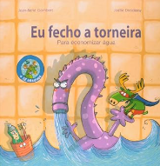  LECTURA: CIERRO EL GRIFO – JEAN RENE | LECTURA: MI PLANETA RIMA CON AGUA – JEFFERSON BACK  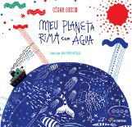 | LECTURA: LA CHICA DEL MAR: SOPHIA DE MELLO  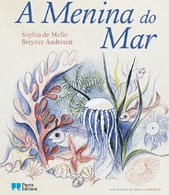 | 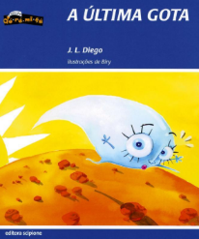  LECTURA: LA ÚLTIMA GOTA – JL DIEGO Y BIRY SARKIS | LECTURA: APRENDE MÁS CON LA BANDA DE MÓNICA: AGUA  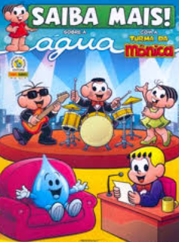
ACTIVIDAD 3: | ACTIVIDAD 10: | ACTIVIDAD 17: | ACTIVIDAD 24: | ACTIVIDAD 31:
TRANSPORTEMOS EL AGUA | La carrera de las pequeñas gotas | DANZA DE LA LLUVIA | MISIÓN: AHORRAR AGUA | TEATRO DE LAS GOTITAS
ACTIVIDAD 4: | ACTIVIDAD 11: | ACTIVIDAD 18: | ACTIVIDAD 25: | ACTIVIDAD 32:
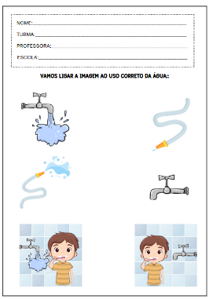  Conectando el agua al lugar correcto. | 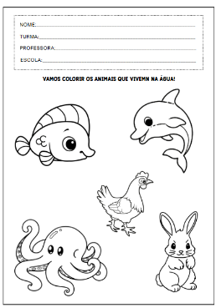  Colorea los animales que viven en el agua. | SECUENCIA DEL CICLO DEL AGUA  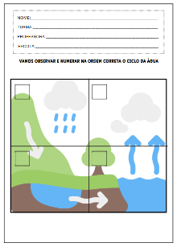 | DISEÑANDO ACTITUDES SOSTENIBLES   | 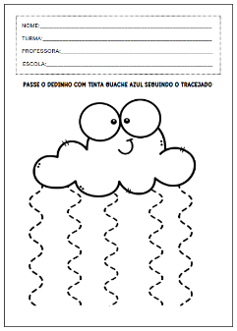  EL CAMINO DEL AGUA
ACTIVIDAD 5: | ACTIVIDAD 12: | ACTIVIDAD 19: | ACTIVIDAD 26: | ACTIVIDAD 33:
VIDEO EDUCATIVO: LA IMPORTANCIA DEL AGUA  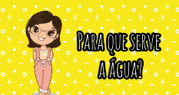 | EL CICLO DEL AGUA – LUNA SHOW   | El ciclo del agua   | Reutilización del agua – El espectáculo de Luna   | 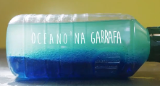  Botella de agua sensorial
ACTIVIDAD 6: | ACTIVIDAD 13: | ACTIVIDAD 20: | ACTIVIDAD 27: | ACTIVIDAD 34:
ACTIVIDAD SENSORIAL: SENTIR EL AGUA | AGUA, HIELO Y VAPOR | SENTIR LA LLUVIA | EXPLORANDO DIFERENTES TEXTURAS DEL AGUA | EXPLORANDO LOS SONIDOS DEL AGUA
ACTIVIDAD 7: | ACTIVIDAD 14: | ACTIVIDAD 21: | ACTIVIDAD 28: | ACTIVIDAD 35:
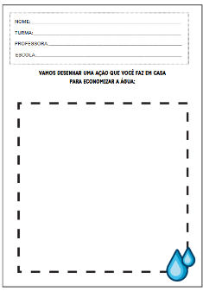  TAREA: ¿CÓMO USO EL AGUA EN MI CASA? |   Pega imágenes de donde podemos encontrar agua. | MI HISTORIA CON LA LLUVIA  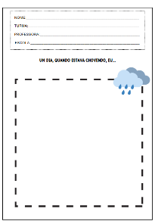 | EN BUSCA DEL DESPERDICIO DE AGUA  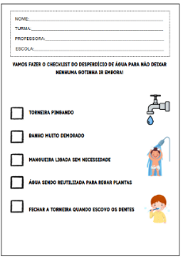 | Diario del agua en mi día  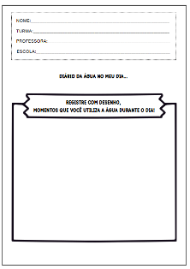
OBJETIVOS DE APRENDIZAJE Y DESARROLLO (CÓDIGOS ALFANUMÉRICOS):
- EI03EO03 – Ampliar las relaciones interpersonales, desarrollando actitudes de participación y cooperación.
- EI03EO04 – Comunicar sus ideas y sentimientos a diversas personas y grupos.
- EI03CG05 – Coordinar sus habilidades manuales para satisfacer adecuadamente sus intereses y necesidades en diversas situaciones.
- EI03TS02 – Expresarse libremente a través del dibujo, la pintura, el collage, el plegado y la escultura, creando producciones bidimensionales y tridimensionales.
- EI03EF01 – Expresar ideas, deseos y sentimientos sobre sus experiencias a través del lenguaje oral y escrito (escritura espontánea), fotografías, dibujos y otras formas de expresión.
- EI03EF02 – Inventar juegos de canto, poemas y canciones, creando rimas, aliteraciones y ritmos.
- EI03EF03 – Elegir y hojear libros, intentando orientarse por temas e ilustraciones e intentando identificar palabras familiares.
- EI03EF05 – Recontar historias escuchadas para la producción de un relato escrito, con el docente actuando como escriba.

OBJETIVOS DEL PROFESOR - OBJETIVOS DOCENTES:
• Concienciar a los niños sobre la importancia del agua para la vida en el planeta.
• Enseñar el uso responsable del agua, evitando el desperdicio.
• Explorar la presencia del agua en la vida diaria, resaltando su utilidad.
• Desarrollar la percepción sensorial a través de experiencias lúdicas con el agua.
• Fomentar actitudes de respeto y cuidado hacia la naturaleza y los recursos hídricos.

